**Comunitatea antreprenorilor români! - De ce antreprenori** ș**i nu producători sau producători și antreprenori?**

**FabricatinRO ajută producătorii asemenea ție să ajungă mai ușor la clienții lor.**

**De ce să te zbați singur, când poți avea o întreagă echipă de partea ta?**

Lupta pentru vizibilitate în mediul online a devenit acerbă, iar afacerile mici fie se sting încet, fie se luptă să rămână pe linia de plutire.

Din 2014, am început să strângem laolaltă producători români din toate domeniile, le spunem povestea și promovăm calitatea românească.

Mii de afaceri au ales deja să facă parte din comunitatea FabricatinRo. În fiecare zi, platforma are sute de vizitatori unici, iar fiecare vizitator reprezintă o șansă de a deveni mai cunoscut.

**Susținem, promovăm, creștem împreună!**

* Poate ai mai auzit: oamenii cumpară de la oameni! Povestea ta este ceea ce te face unic! Noi îți spunem povestea și aducem clienții mai aproape de tine.
* Vizibilitate în motoarele de căutare: ca să ajungi în rezultatele afișărilor pe Google, de exemplu, ai nevoie de luni sau poate chiar ani. FabricatinRO are cuvintele cheie indexate și este afișat printre primele rezultate.
* Recomandări: experiențele clienților cu produsele tale joacă un rol important în construirea încrederii. Având o bază solidă, fondată pe review-urile de la cumpărători, afacerea ta se va dezvolta armonios.
* Promovare pe toate canalele: Facebook, Instagram, LinkedIn - ce înseamnă asta pentru tine? Mai multă expunere pentru afacerea ta, mai multe șanse de a-ți vinde produsele către zeci de mii de urmăritori ai paginilor de Social Media.
* Te promovăm și în newsletter-ul nostru! Lunar, trimitem ultimele noutăți clienților abonați; este o șansa în plus de a te face cunoscut!
* Suport în realizarea magazinului din cadrul platformei și în adăugarea produselor: suntem alături de tine până la final, te îndrumăm și te ajutăm ca aceasta colaborare să fie una plăcuta și nu o corvoadă.

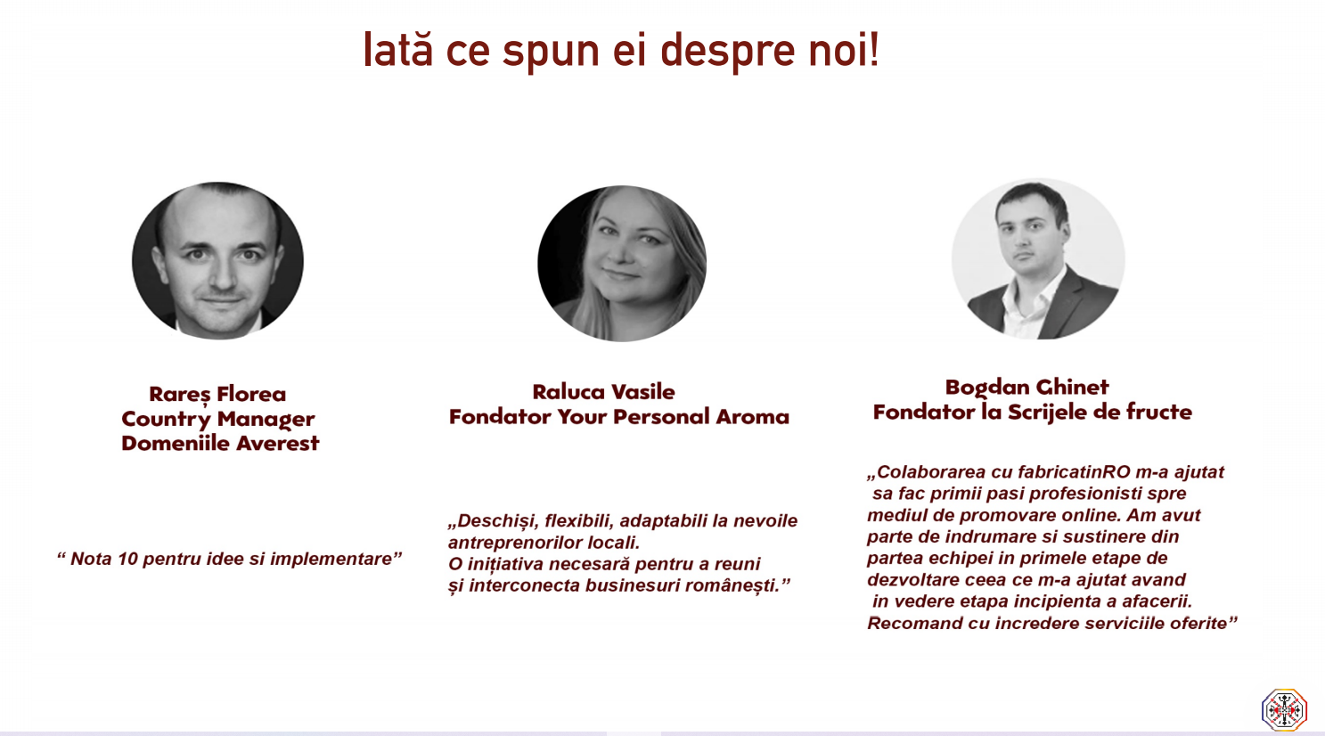

**FabricatinRo oferă garanție!**

Promovarea în online poate fi costisitoare. Serviciile unei agenții de publicitate pornesc de la 1000 lei/lună, fără a lua în calcul bugetul pentru reclame. Realitate este că nu toate afacerile își permit să plătească această sumă...

**Cum investești mai puțin de 10 lei/zi în afacerea ta? Pare imposibil…**

Însă nu este! Cel mai complex pachet al nostru se rezumă la doar 6 lei/zi.

Fie că deții un SRL, PFA, II, IF sau doar un certificat de producător, poți beneficia de serviciile noastre, în funcție de bugetul tău!

**Alege ce se potrivește pentru tine și afacerea ta, iar dacă, la finalul unui an de contract, nu ești mulțumit, rămâi pe platforma noastră, gratuit, până ce îți recuperezi investiția!**

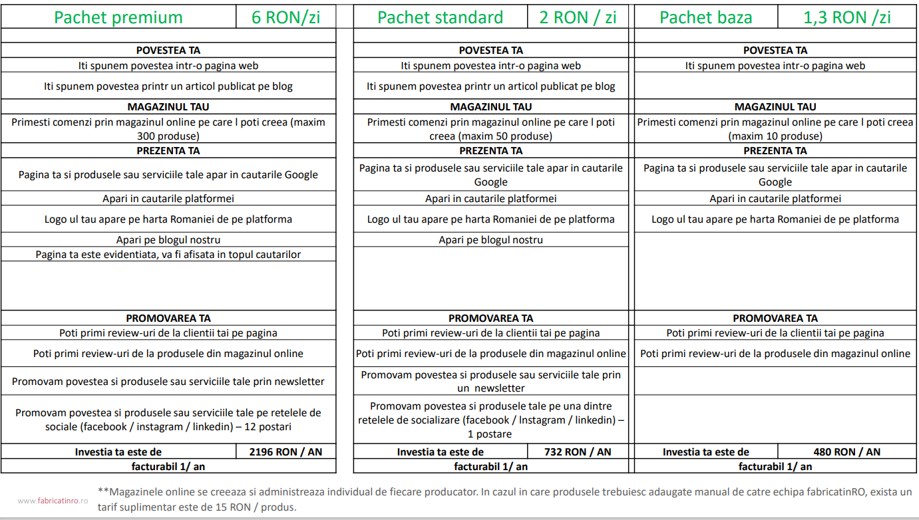

*Ordinea lor sa fie ca în tabel - premium, standard şi bază

**[pachetele]**

1. **Premium**

* Povestea ta devine cunoscută într-o pagină web, de unde vizitatorii pot accesa direct site-ul tău și paginile tale de Social Media.
* Ai magazin online cu maximum 300 produse.
* Pagina ta și produsele tale apar în rezultatele afisate de Google.
* Apari în căutările platformei FabricatinRO.
* Logo-ul tău apare pe harta României din platforma.
* Primești review-uri de la clienți pe pagina ta.
* Primești review-uri la produsele listate în magazinul online.
* Clienții tăi te pot contacta direct, prin e-mail.
* Un articol pe blogul nostru despre afacerea ta.
* Pagina ta este evidențiată în platformă şi apare în topul căutărilor.
* Promovare în newsletter-ul la care sunt mii de oameni abonați.
* Promovăm produsele tale și povestea ta pe toate rețelele sociale - Facebook, Instagram, LinkedIn - în fiecare lună vom face o postare pe unul dintre canalele Social Media.

1. **Standard**

* Povestea ta devine cunoscută într-o pagină web, de unde vizitatorii pot accesa direct site-ul tău și paginile tale de Social Media.
* Ai magazin online cu maximum 50 produse.
* Pagina ta și produsele tale apar în rezultatele afişate de Google.
* Apari în căutările platformei FabricatinRO.
* Logo-ul tău apare pe harta României din platformă.
* Primeşti review-uri de la clienți pe pagina ta.
* Primeşti review-uri la produsele listate în magazinul online.
* Clienții tăi te pot contacta direct, prin e-mail.
* Un articol pe blogul nostru despre afacerea ta.
* Promovare în newsletter-ul la care sunt mii de oameni abonați.
* Promovăm produsele tale și povestea ta pe una din rețelele sociale - Facebook, Instagram, LinkedIn - o postare.

1. **Bază**

* Povestea ta devine cunoscută într-o pagină web de unde vizitatorii pot accesa direct site-ul tău și paginile tale de Social Media.
* Ai magazin online cu maximum 10 produse.
* Pagina și produsele tale apar în rezultatele din Google.
* Apari în căutările platformei FabricatinRO.
* Logo-ul tău apare pe harta României din platformă.
* Primeşti review-uri de la clienți pe pagina ta.
* Primeşti review-uri la produsele listate în magazinul online.
* Clienții tăi te pot contacta direct, prin e-mail.

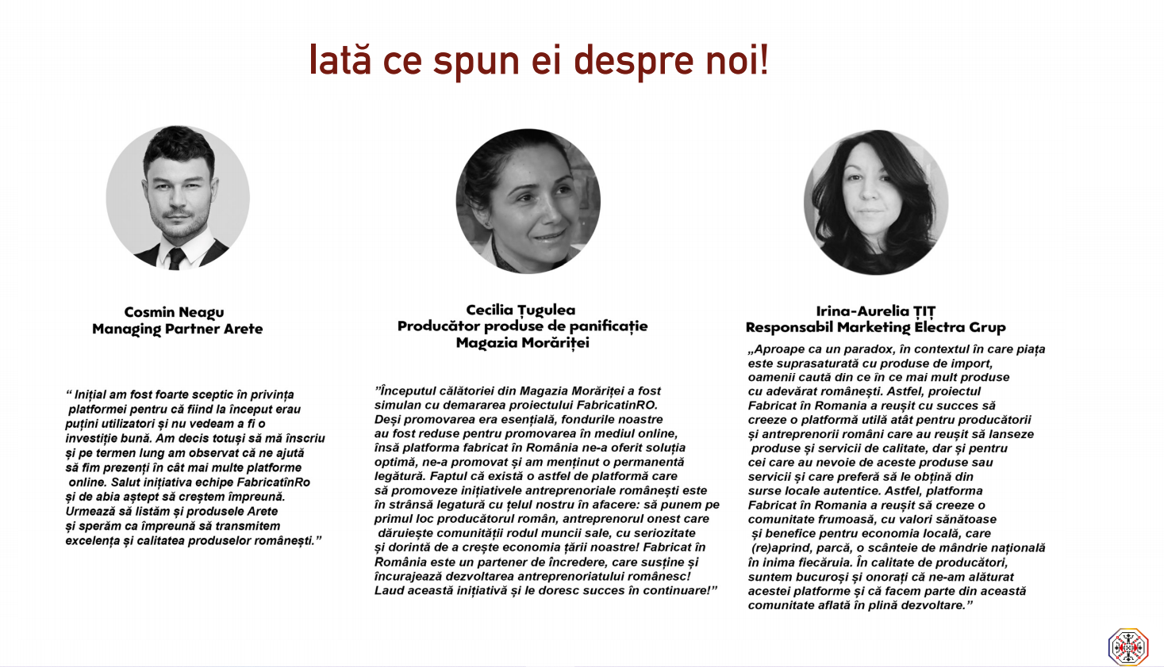

Odată ales pachetul, vom semna un contract, iar în termen de două zile vei primi datele de logare pentru accesul la platformă. Vei primi instrucțiunile pentru adăugarea produselor, iar echipa noastră te va ghida și îndruma, astfel incat sa decurgă totul lin.

Ai ocazia să profiți de experiența și resursele platformei FabricatinRo cu o investiție minimă.   
Ce vei alege?

Rămâi în anonimat și te descurci cum poți? Sau te faci cunoscut și îți crești afacerea?

Anul 2020 ne-a demonstrat că prezența în mediul online este indispensabilă unui business, indiferent de nivelul său. Povestea ta este importantă, merită să fie cunoscută de cât mai mulți oameni!

Noi îți deschidem calea către noi oportunități, suntem liantul dintre producători și consumatori.

**Vino alături de noi pentru a crește împreună!**

Adrian Ambrose este omul din spatele FabricatinRo. Alături de echipa sa, îți dorește să susțină piața românească și să o dezvolte.

# “Când vom ajunge la 10.000 de producători pe platformă, vrem să deschidem un hipermarket doar cu bunuri fabricate în România”.

Este un vis care poate deveni realitate cu ajutorul fiecărui antreprenor!

Țara noastră este plină de resurse valoroase, de oameni dedicați și are potențial de dezvoltare.

Impactul se va simți la nivel național, dacă punem cu toții umăr de la umăr pentru a susține economia țării și implicit, viitorul copiilor noștri.

Pentru fiecare produs românesc care este achiziționat, o parte din sumă se întoarce la noi, fie sub forma pensiilor și salariilor, fie în sistemul de învățământ sau sănătate.

Ca partener al nostru, ai ocazia să susții alte afaceri mici, să pui o cărămidă la ceea ce construim în platforma FabricatinRO.

Dorim să creăm o legătură strânsă în comunitatea producătorilor și antreprenorilor, să fim un motor de căutare, unde fiecare român să găsească un produs/serviciu care să-i rezolve orice problemă sau nevoie ar avea, indiferent de domeniu.

Dacă și tu împărtășești idealul nostru, poți susține platforma devenind partener al comunității și afacerilor din România.

*pachet parteneri* - Propun sa scoatem preturile de la pachetele parteneri si sa punem buton de solicita oferta. Ce spui?

1. **Partener - investiție de 14 lei/zi**

* Îți spunem povestea într-o pagină web.
* Un articol pe blog va spune povestea ta și te vom prezenta ca și partener al proiectului nostru o dată pe lună.
* Îți oferim spațiul necesar pentru a-ți crea magazin pe platforma FabricatinRO.
* Logo-ul tău apare pe prima pagină a platformei, pe materialele publicitare pe care le creăm și în cover-ul nostru de Facebook.
* Ești invitat la evenimentele organizate de noi sau de colaboratori.
* Urmăritorii noștri vor afla despre afacerea ta și că ești unul dintre partenerii FabricatinRO, din newsletter și postările de pe rețelele sociale - Facebook, Instagram, LinkedIn. Beneficiezi de 16 postări pe an.
* Vom menționa numele tău în emisiuni TV, radio și articole ce apar în cele mai mari ziare din România.
* Contribui la creșterea traficului platformei, numărului de clienți și la succesul colectiv al pieței românești.
* Promovăm și cel mai bun colaborator al tău.
* Alegi o afacere mică pe care noi o promovăm.

1. **Partener Promotor - investiție de 27lei/zi**

* Îți spunem povestea într-o pagină web.
* Un articol pe blog va spune povestea ta și te vom prezenta ca și partener al proiectului nostru o dată pe lună.
* Îți oferim spațiul necesar pentru a-ți crea magazin pe platforma FabricatinRO.
* Logo-ul tău apare pe prima pagină a platformei, pe materialele publicitare pe care le creăm și în cover-ul nostru de Facebook.
* Ești invitat la evenimentele organizate de noi sau de colaboratori.
* Urmăritorii noștri vor afla despre afacerea ta și că ești unul dintre partenerii FabricatinRO, din newsletter și postările de pe rețelele sociale - Facebook, Instagram, LinkedIn. Beneficiezi de 24 postări pe an.
* Vom menționa numele tău în emisiuni TV, radio și articole ce apar în cele mai mari ziare din România.
* Contribui la creșterea traficului platformei, numărului de clienți și la succesul colectiv al pieței românești.
* Promovăm 2 colaboratori tăi.
* Alegi 2 afaceri mici pe care noi le vom promova.

1. **Partener Onorific - investiție de 55lei/zi**

* Îți spunem povestea într-o pagină web și ai propriul tău buton către aceasta, chiar în meniul platformei.
* Un articol pe blog va spune povestea ta și te vom prezenta ca și partener al proiectului nostru o dată pe lună.
* Îți oferim spațiul necesar pentru a-ți crea magazin pe platforma FabricatinRO.
* Logo-ul tău apare pe prima pagină a platformei, pe materialele publicitare pe care le creăm și în cover-ul nostru de Facebook.
* Ești invitat la evenimentele organizate de noi sau de colaboratori.
* Urmăritorii noștri vor afla că de afacerea ta și că ești unul dintre partenerii FabricatinRO, din newsletter și postările de pe rețelele sociale - Facebook, Instagram, LinkedIn. Beneficiezi de 36 postări pe an.
* Vom menționa numele tău în emisiuni TV, radio și articole ce apar în cele mai mari ziare din România.
* Contribui la creșterea traficului platformei, numărului de clienți și la succesul colectiv al pieței românești.
* Promovăm 3 colaboratori ai tăi.
* Alegi 3 afaceri mici pe care noi le vom promova.

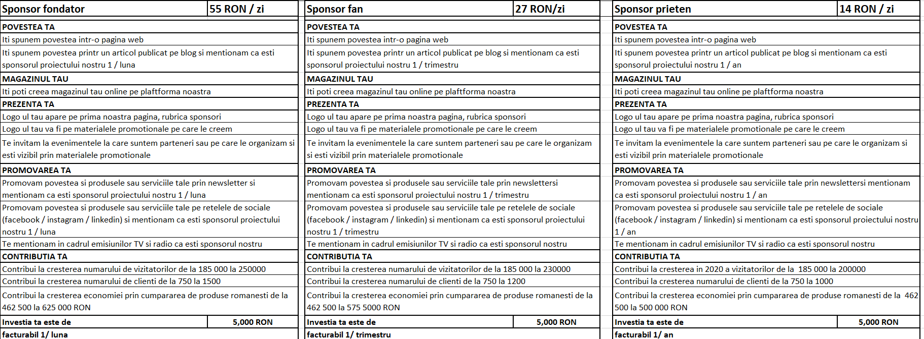

**\*Contact\***

Aici trebuie descrise unele principii si idealuri care sã îi atragã. Cum îți spuneam telefonic...Beneficiile proiectului pentru comunitate, economie, mediu social. Lucruri care sunt importante pentru oamenii de sus.

Idei:

1. Dorim sã promovãm produsele fabricate în România, astfel încât românii sã aibã cât mai multe locuri de muncã şi sã nu mai fie nevoiți sã plece din țarã.
2. Dorim sã îmbunãtãțim colaborarea dintre producãtori, pentru ca ei sã creeze produse finite valoroase, astfel încât sã îşi poatã plãti angajații cu salarii decente.
3. Dorim sã ținem oamenii in Romania, iar copilasii sã aibã parte de o copilãrie frumoasã, alãturi de pãrinții lor.
4. Dorim sã ajutam oamenii sa rămâna in România, astfel incât bâtrânii nostri sã nu se mai stingã singuri, într-un sistem învechit.
5. Dorim sã contribuim la creşterea cifrei de afaceri pentru fiecare producator în parte, deoarece, doar aşa, impactul va fi unul semnificativ la nivel de PIB.
6. Odatã ce unui producator îi creste cererea, automat el va angaja mai mulți oameni, iar aceştia vor contribui la bugetul de stat, prin taxe şi impozite. De la ei, banii vor ajunge înapoi cãtre oameni, prin salariile medicilor / profesorilor şi prin investiții în infrastructurã.
7. Dorim sã creãm un „Google” al Romaniei, în care sã oferim soluții pentru fiecare nevoie a românilor, în fiecare zi. De exemplu, dacã iarna cauți produse tradiționale şi vara înghețatã, sã poți gãsi producãtori din Romania, in proximitatea ta.
8. Dorim sa creãm comunitatea producãtorilor şi antreprenorilor din Romania şi sã ii putem pune în legaturã, sã ajunga sã colaboreze.
9. Te rog frumos sa imi scrii, pentru ca nu am retinut procesul exact si sa nu scriu vreo boacana.

Vis a vis de numele pachetelor, inca nu am nicio idee…. dar ma gandesc

**\*Contact\***